分布式温控系统的需求定义

及其领域模型

班级：2015211309

组内成员：王竞晖、刘鑫淼、黄翰祥、崔鑫桐、魏宽伟



一、文档目的

本文档的目的是分析分布式温度控制系统的需求和用例描述，并为后续产品开发提供设计思路，以形成系统总结设计和详细的系统设计。 需求分析主要包括领域建模。 领域模型结合了业务背景知识和软件开发人员，以确保需求分析结果的正确性。

二、文档内容

文档描述的内容是分布式温度控制系统的用例模型规范。

本文件的功能要求清单是指系统要求的定义：中央空调，从属控制和计费系统，用于空调，酒店客户，酒店前台和维修人员。 系统中这四个特定角色的每个用例和功能将通过以下两项详细说明：

1）类图：一个图可以包含多个类和类之间的关系。

2）活动图：描述整个系统的基本活动（操作）

三、参考文档

百度百科：需求分析

软件工程教科书

四、系统需求分析

1）功能性需求

| 功能类别 | 功能名称 | 功能描述 |
| --- | --- | --- |
| 中央管理员 | 房间管理 | 1、管理入住  2、管理退房 |
| 空调调节 | 1、设置供暖模式  2、设置指令模式  3、开关各个空调  4、设置各个空调温度、风速、金额 |
| 统计信息 | 1、实时收集各空调温度、风速、金额  2、实时收集入、退房信息  3、生成表格 |
| 计费 | 1、设置计费规则  2、根据各空调使用情况计算费用 |
| 空调调度 | 1、设置调度方式 |
| 通信 | 1、与各客户端通信 |
| 住户 | 房间入退 | 1、房间入住  2、退房 |
| 温度控制 | 1、空调开机发送房间号、房间温度、风速  2、发送温度、风速设置信息 |
| 通信 | 1、与服务端通信 |

2）非功能性需求

| 功能类别 | 功能名称 | 功能描述 |
| --- | --- | --- |
| 界面 | 1、用户界面 | 界面图形化、简单美观、实时显示空调温度、风速、金额 |
| 2、管理界面 | 界面图形化、简单美观、实时显示空调温度、风速、金额；各种设置按键 |
| 可靠性保证 | 1、备份 | 容灾备份 |
| 2、恢复 | 宕机恢复 |

五、领域模型建模

1、领域模型定义

酒店的空调系统涉及到酒店、空调、用户等概念。而空调又由主控机和从控机组成。用户包括酒店管理人员、空调管理人员和顾客等。

2、领域模型表示

1） 识别或抽象出酒店空调系统领域的概念类

2） 建立概念类之间的关系

3） 设置概念类的关键属性

3、识别概念类及其之间的关系

酒店主体由房间和空调系统组成。空调系统分为主控机和从控机两个模块。

主控机参与者包括1、中央空调管理员2、酒店管理员

从控机参与者包括1、顾客。

4、属性添加

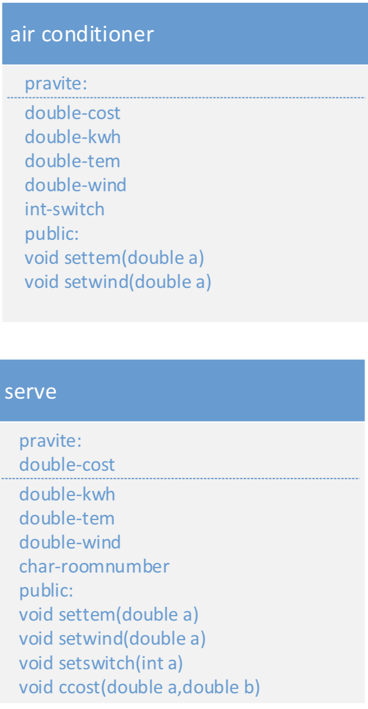

5、流程图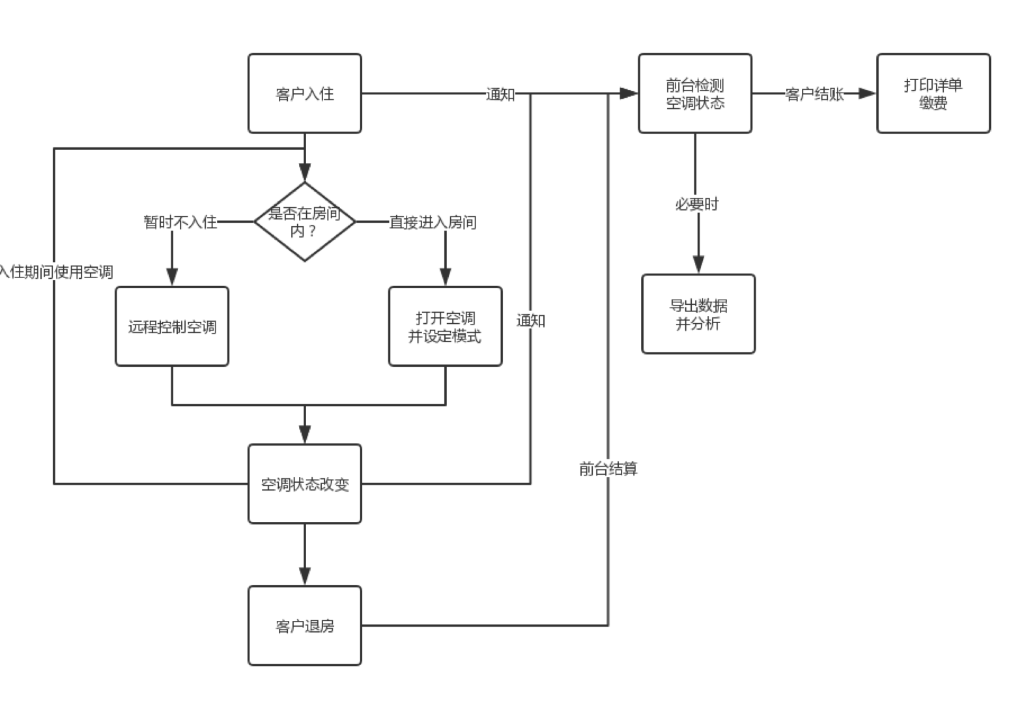

6、模型图

